«Комплексная система внутренней безопасности объектов»

Руководство дежурного оператора

- Авторизация под учетной записью пользователя
- Смена и начало работы
- Работа с событиями
- Проходы
- Настройки
- Заявки на посещение
- Синхронизация двух контуров между собой для формирования отчета
- Сетевые события
- Видеопоток
- Отчетность
- Журнал посещений

Авторизация под учетной записью пользователя

Для того, чтобы попасть в систему, пользователю необходимо ввести свой логин и пароль (см. рисунок 1). Логин и пароль дается каждому пользователю индивидуально от администратора системы (Андрей или Роман С.).

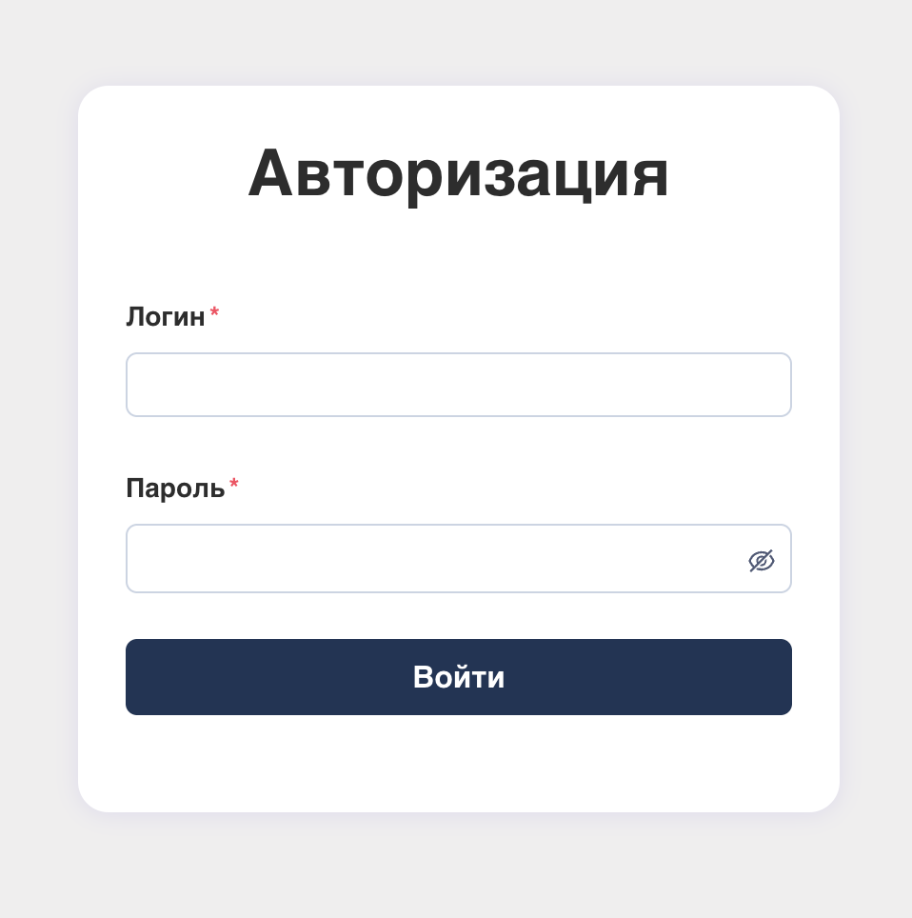

Рисунок 1 – авторизация

В случае, если пароль вводится неверный, можно попросить администратора системы (Андрей или Роман С. изменить ваш пароль). Система не подразумевает сброса пароля. Для каждого контура (открытого и закрытого) подразумевается своя учетная запись.

Доступы к системе есть в таблице:

Смена и начало работы

Старт работы дежурного оператора подразумевает начало и открытие смены. Смена может быть открыта в любое время. Время открытие смены генерируется и отображается в отчете. Страница открытия смены отображает текущее время в UTC – 03:00, а так же выводит пользователю с ролью «Дежурный оператор» дата и интервал смены, которую он открывает.

При выходе на смену, сотрудник может указать:

Объект, на котором осуществляется смена

Подразделение (личная охрана; служба безопасности);

Транспортное средство (в случае если используется сотрудником при выходе на смену).

После того, как пользователь указал всю информацию в полях, он может выйти на смену, нажав на кнопку – «Выйти на смену» (см. рисунок 2). Поменять значения после выхода на смену будет невозможно, пока смена не закончится. В случае каких-либо изменений, это следует запротоколировать в формате сообщения или на бумаге для дальнейших расследований.

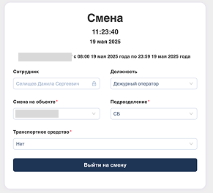

Рисунок 2 – выход на смену

После выхода на смену, пользователю открывается страница – Событий. Он видит сразу активную страницу «табло». Для того, чтобы посмотреть информацию по своей актуальной смене – пользователь может перейти в боковом меню в раздел «Смена». Так же, при просмотре этой страницы, пользователю доступно нажатие на кнопку «Закончить смену». Закрыть смену досрочно – невозможно. Смену закрыть можно только перед выходом другого человека на смену (по завершению времени в рамках заданного интервала смены).

После завершения смены, система автоматически выбрасывает вас, и вам снова необходимо авторизоваться в системе для открытия новой смены. В случае, если вы закрываете вкладку в браузере и на компьютере, либо выключаете компьютер – при входе в систему вам необходимо ввести пароль заново. Если это произошло при активной смене, смену заново не надо открывать, она будет активна в фоне.

Работа с событиями

Событие – это любая сработка датчика на территории объекта того контура, на котором срабатывает датчик. Датчики и события будут выводится исключительно на закрытом контуре, сработки и датчики других объектов отображаются на открытом контуре. Каждая сработка в системе имеет следующие данные:

Наименование объекта;

Наименование срабатываемого датчика;

Дата события;

Примечание;

Сотрудник подтвердивший событие;

Статус события

В разделе «События» пользователю доступны два внутренних раздела – «Табло», «Архив». В разделе «Табло» хранятся все необработанные события на объекте, в разделе «Архив» - все обработанные события на объекте за все время и ложные инциденты, которые были обработаны на стороне AI.

Любое событие в системе имеет три статуса – «Не подтверждено» (красный); «Ложное» (оранжевый), «Обработано» (серый), «Действительный» (зеленый), «Не обработано» – (серый). Первый статус при появлении сработки в системе – «Не подтверждено». В данном случае, нам необходимо понять – почему датчик/камера отработал. Здесь на открытом и закрытом контуре вступает в силу ИИ модель, которая на своей стороне принимает решение о том, сработка является действительной или нет. Например, если на одной камере кто-то покинул дом – это действительная сработка, если на этой же камере качнулась ветка – ложное. Ложные отправляются в архив, действительные попадают на табло и ожидают обработки со стороны дежурного оператора.

В случае, если мы можем идентифицировать сработку датчика, нам необходимо нажать на дополнительное меню рядом с этой сработкой (три точки) и нажать на кнопку «Обработать событие». (cм. рисунок 3).

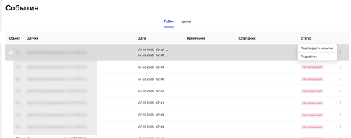

Рисунок 3 – подтверждение события

Для подтверждения события нам необходимо написать текст примечания, который в дальнейшем попадет в отчет. Это текст описания сработки (который позволил определить нам эту сработку). (cм. рисунок 4). После того, как мы нажимаем кнопку «Обработать», то статус меняется на «Обработана» и запись будет готова для формирования архива.

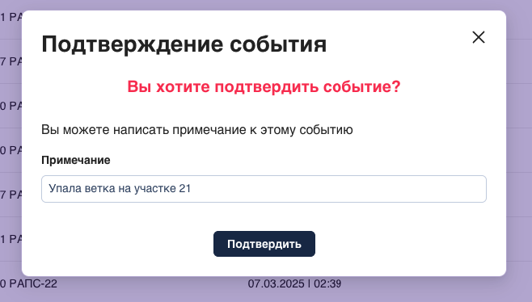

Рисунок 4 – подтверждение события

Следующий шаг работы с событием – обработка события. Обработка события нужна в случае, если событие на камере видеонаблюдения или побудившее датчик работать необходимо предотвратить. Для того, чтобы обработать событие, нам необходимо снова нажать на дополнительное меню события, которое мы хотим обработать и нажать на кнопку «Обработать». (см.рисунок 5)

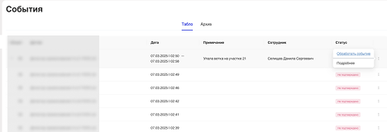

Рисунок 5 – обработка события

Пользователю открывается модальное окно с возможностью изменить примечание данного события. Для того, чтобы обработать событие – пользователю необходимо нажать кнопку «Обработать». Обработанное событие попадет в архив после обработки.

В дополнительном меню каждого события есть кнопка «Подробнее». По каждому событию в системе мы можем просматривать дополнительные данные о сработке: ID датчика; тип датчика; приложжения и примечание (cм.рисунок 6)

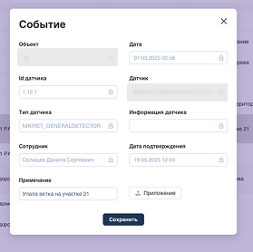

Рисунок 6 – подробности события

Пользователь может подгрузить медиафайл к событию, для этого ему необходимо нажать на кнопку «Приложение» и выбрать с компьютера файл, который он хочет прикрепить к данной сработке. После успешного прикрепления файла в системе будет уведомление «Файл успешно прикрепллен», и данные файл можно будет просматривать в подробностях (см.рисунок 7).

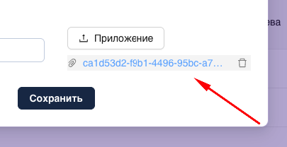

Рисунок 7 – просмотр приложения

Пользователю может вручную создавать события в системе. Для этого ему необходимо на странице «Табло» нажать на кнопку «Добавить событие» в нижней части экрана (см.рисунок 8)

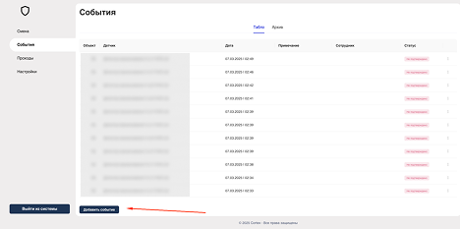

Рисунок 8 – добавление события

После того, как пользователь нажал на кнопку «Добавить событие», ему открывается окно в котором он может указать объект на котором произошло событие, указать дату события и примечание (описание события). Так же, пользователь имеет возможность прикрепить фото-документ с фактом сработки на одном из объектов. (см.рисунок 9).

Данная функция создана для того, чтобы выводить в отчет вручную зафиксированные события на объектах.

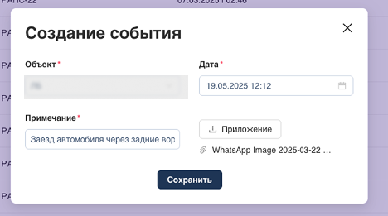

Рисунок 9 – создание ручного события

Созданное событие вручную так же следует подтвердить и обработать в соответствии с тем, как это происходит со сработками зафиксированным на объектах при помощи камер и датчиков.

Связка событий вручную – функция в системе, при помощи которой можно связывать сработки датчиков вручную. В случае, если дежурный оператор понимает, что та или иная сработка датчиков связаны друг с другом (например, человек прошел по улице и несколько камер сработали в близком интервале времени), дежурный оператор может выделить две строчки и нажать на кнопку связать события (см.рисунок 10)

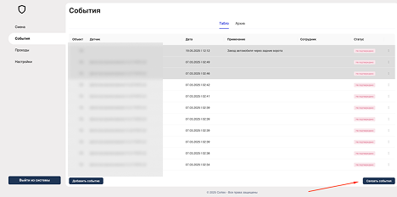

Рисунок 10 – связка событий

После того, как пользователь нажимает на кнопку «связать события», выбранные события автоматически связываются и образуют группу событий (см.рисунок 11). Рядом со строчкой события появляется знак «+», который позволяет раскрыть группу связанных событий между собой.

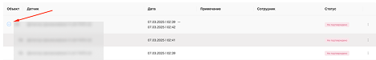

Рисунок 11 – группа событий

В случае, если мы подтверждаем и обрабатываем головное событие в группе – все события и сработки автоматически меняют статус.

Группы могут формироваться автоматически, так как система связывает между собой схожие сработки датчиков, которые происходят в интервале 20 секунд.

Проходы

Пользователю доступен раздел с наименованием «Проходы» (см.рисунок 12). В рамках этого раздела, пользователь может видеть и отслеживать проходы через КПП, которые были осуществлены при помощи FACEID на входе и выходе. Таблица проходов состоит из:

ФИО посетителя;

Должность посетителя;

Дата входа;

Дата выхода

В строке прохода может отсутствовать запись о дате выхода с территории объекта. Дата выхода автоматически проставится в строку, если пользователь покинет объект и выйдет с КПП.

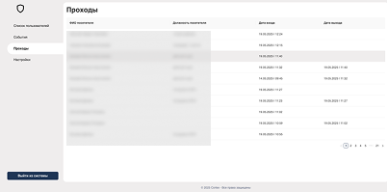

Рисунок 12 – проходы

Настройки пользователя

В боковом меню пользователь имеет раздел «Настройки». В данном разделе пользователь может осуществлять выгрузку отчетов из системы за определенные указанные смены (см.рисунок 13).

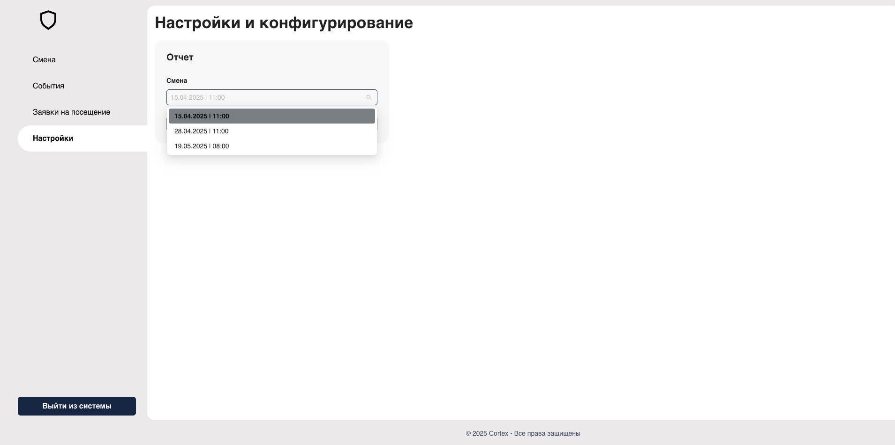

Рисунок 13 – раздел настройки

Заявки на посещение

В боковом меню пользователь имеет раздел «Заявки на посещение» (см.рисунок 14). В данном разделе, пользователь имеет возможность отслеживать планируемых посетителей на территорию объекта. Он может видеть данные о посетителе, а так же связывать конкретное событие на территории объекта с посетителем.

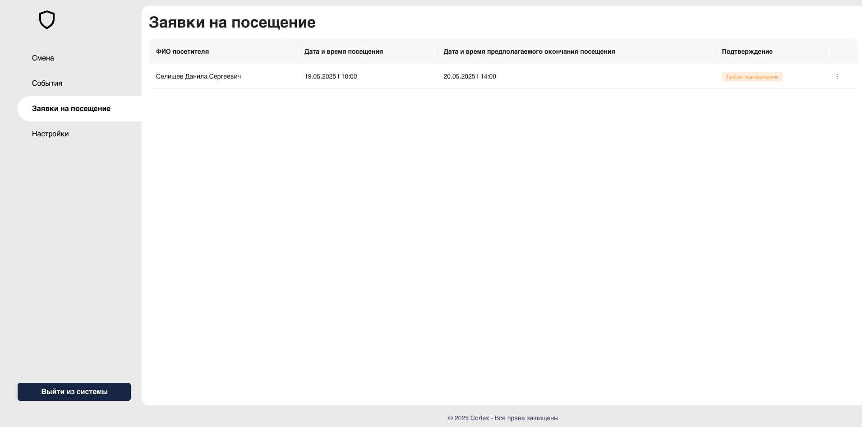

Рисунок 14 – заявки на посещение

Синхронизация двух контуров между собой для формирования отчета

Для создания отчета в системе, пользователю необходимо будет ежедневно в 19:00 синхронизировать два контура (закрытый и открытый в системе). Это два отдельных компьютера между собой. В 19:00, ежедневно, пользователю будет всплывать окно на обоих компьютерах с подсказкой и алгоритмом действий для соединения контуров между собой (см.рисунок 15).

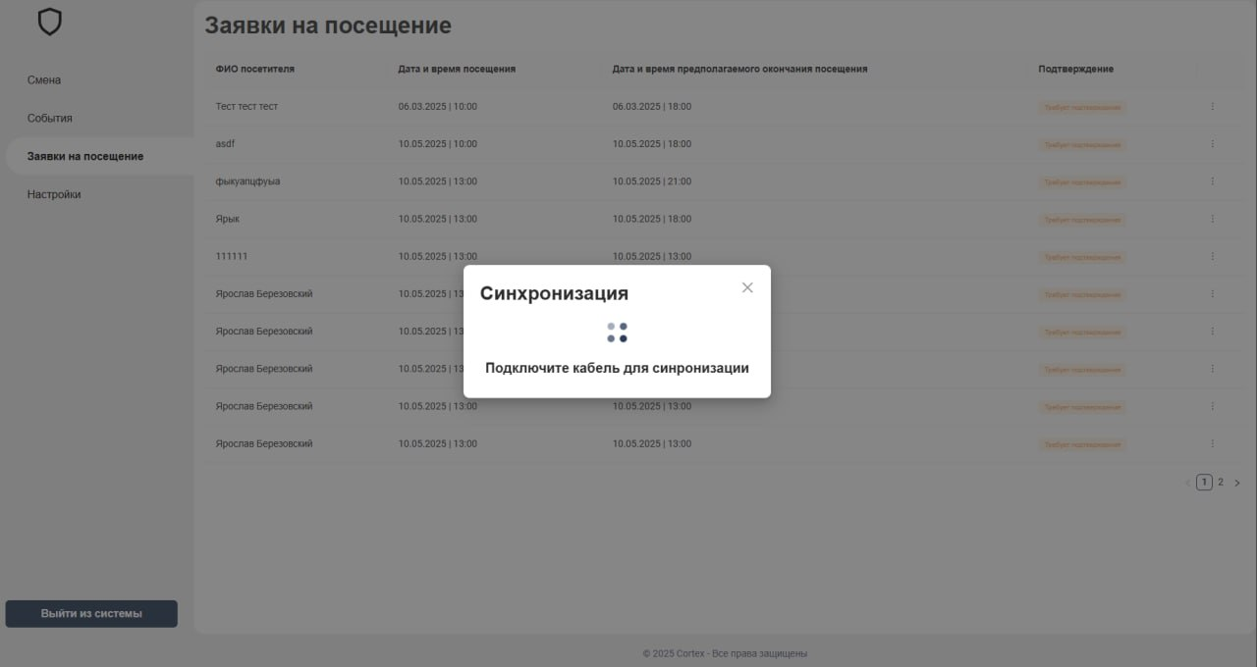

Рисунок 15 – подсказка о соединении контуров

Пока кабель для синхронизации не подключен, состояние окна не поменяется. После того, как кабель будет подключен, начнет осуществляться соединение двух компьютеров между собой для сбора данных в одном месте.

После того, как процесс синхронизации запустится, пользователь будет видеть следующее в окне синхронизации (см.рисунок 16).

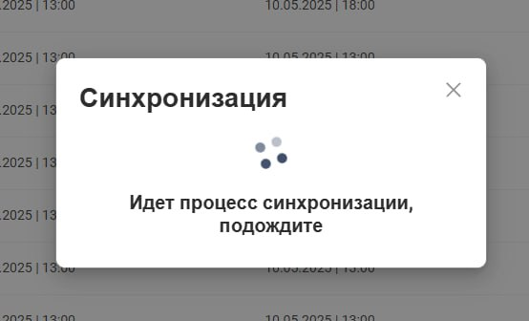

Рисунок 16 – процесс синхронизации контуров

После того, как синхронизация завершится, пользователь увидит следующее состояние окна (см.рисунок 17). Пользователю необходимо будет отсоединить кабель, для того, чтобы продолжить работу и выгрузить отчет из системы.

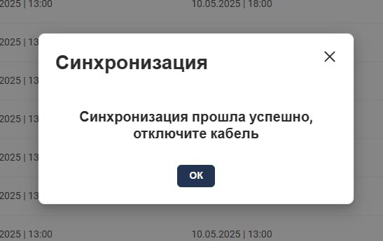

Рисунок 17 – уведомление об отключении кабеля

Видеопоток

Что на открытом контуре, что на закрытом контуре – пользователю доступен просмотр видеопотока и выгрузка архива (по периоду даты) для того чтобы посмотреть информацию с камеры в любой другой день. (см. Рисунок 18 Видеопоток)

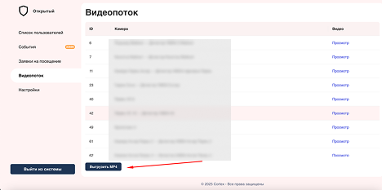

Рисунок 18 (Видеопоток)

Для выгрузки архива MP4 дежурному необходимо нажать на «Выгрузка MP4» (см. Рисунок 19)

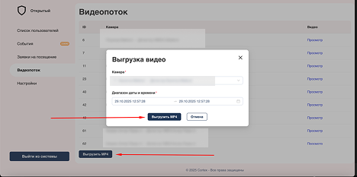

Рисунок 19 (Выгрузка архива)

Сетевые события

В системе есть такая сущность – как сетевое событие. Сетевое событие – это сработка которая произошла на стороне сурикаты и других агентов которые фиксируют интернет-трафик на территории объектов заказчика. За обработку таких событий отвечает офицер по информационной безопасности. (Рисунок 19 Сетевые события)

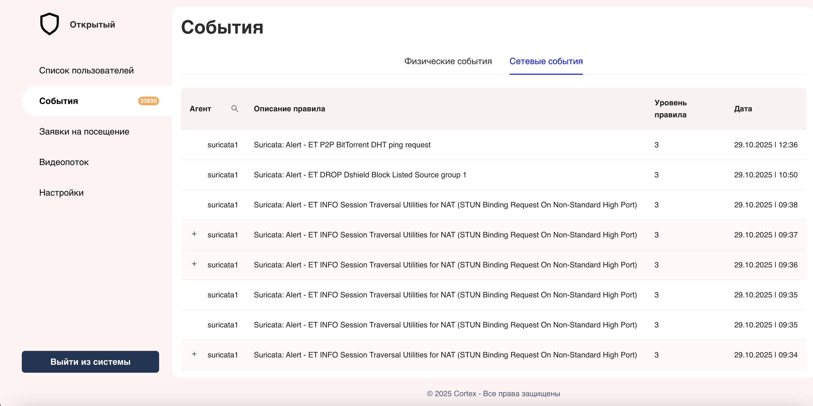

Рисунок 19 – Сетевые события

Отчетность

Для формирования отчетности, пользователю необходимо перейти в «Настройки» -> Вкладка «Отчет» и выгрузить отчет за конкретный день, который его интересует.

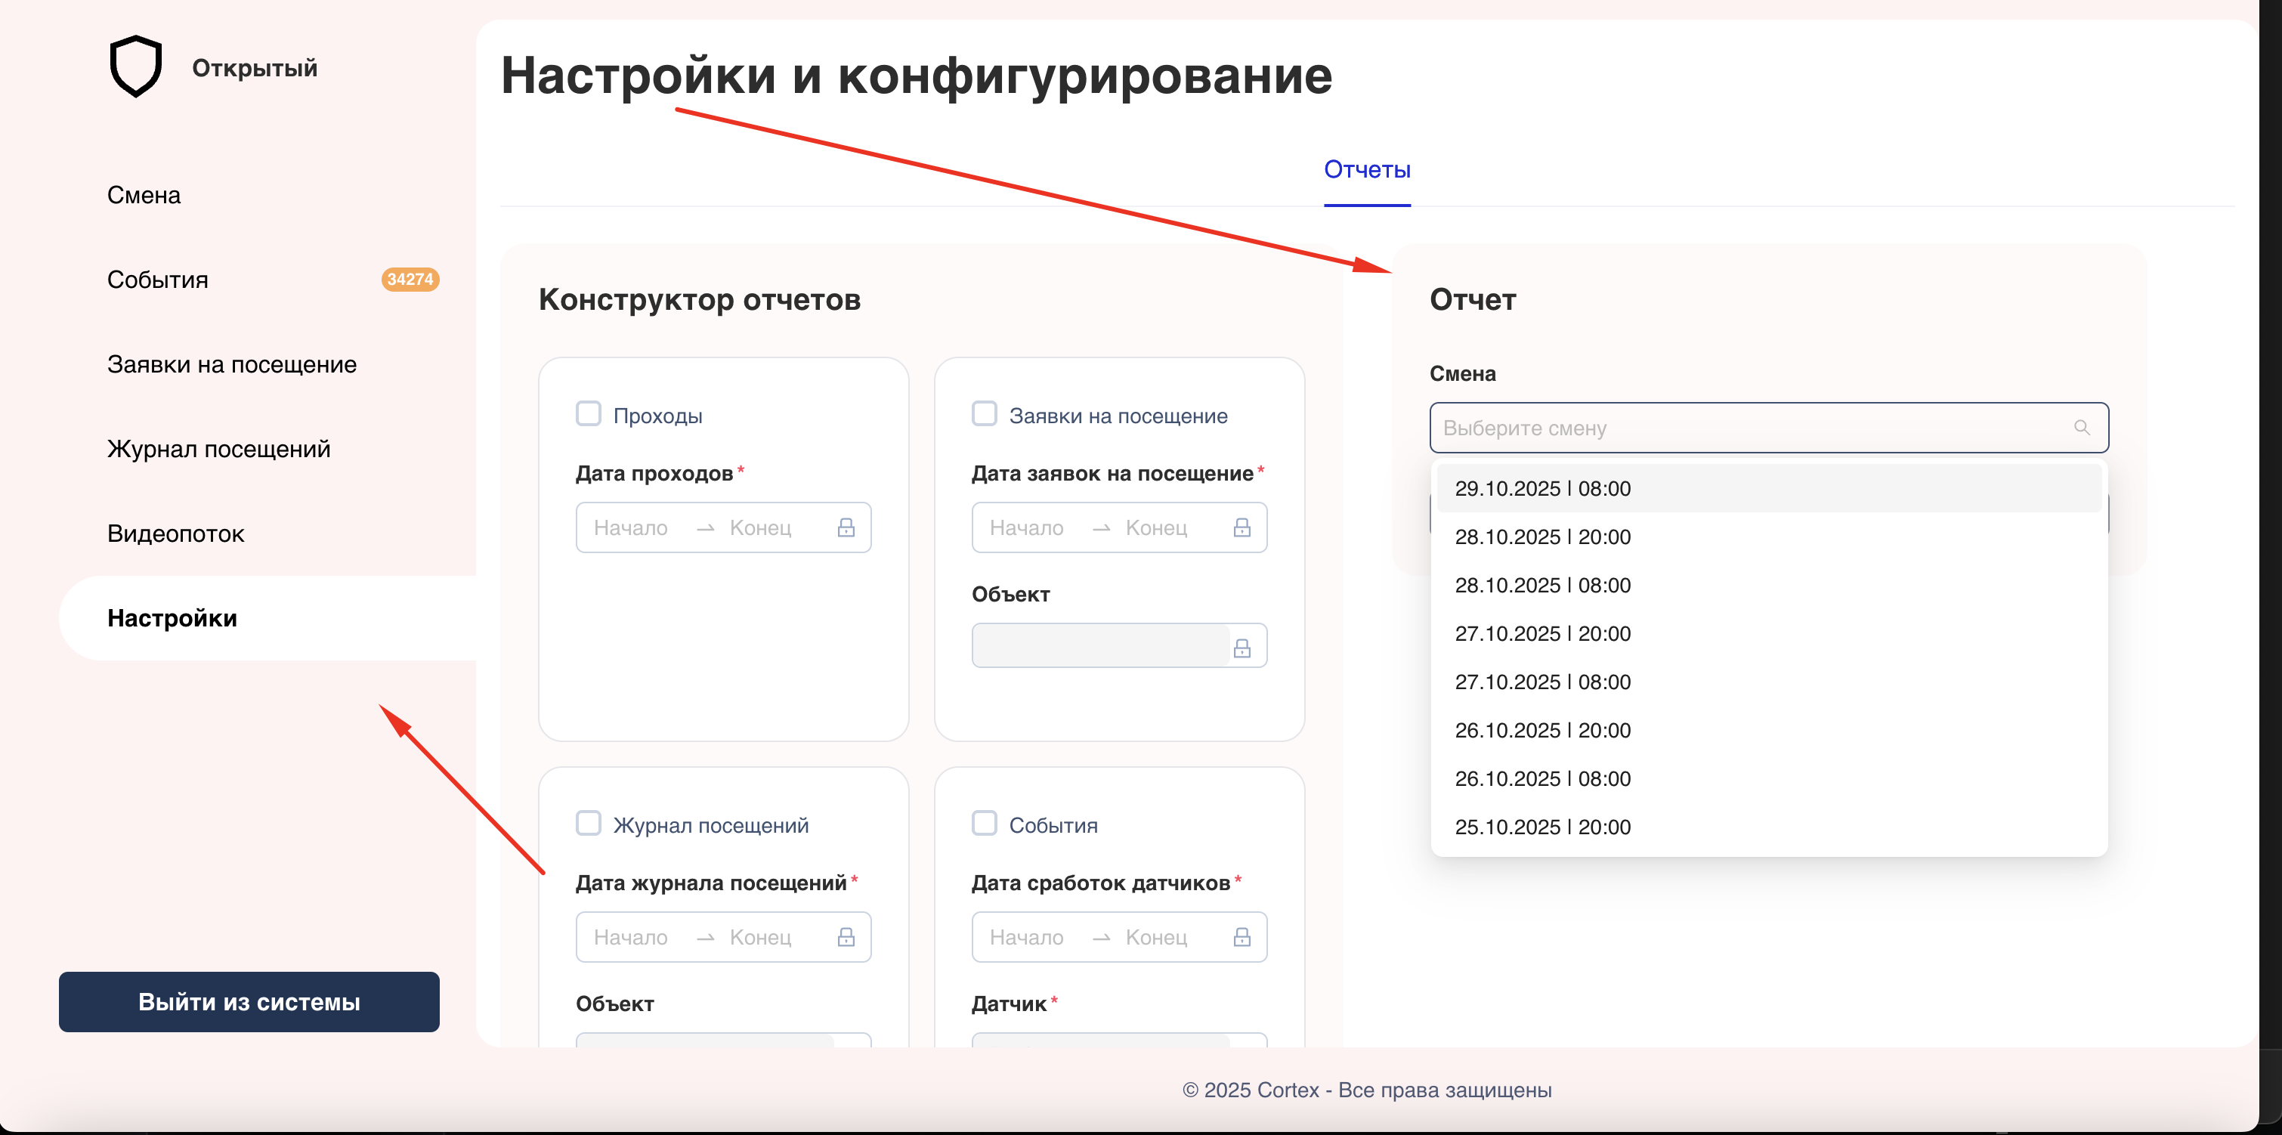

Рисунок 20 (формирование отчета)

Отчет выгружается на компьютер открытого контура и доступен к выгрузке только на открытом контуре.

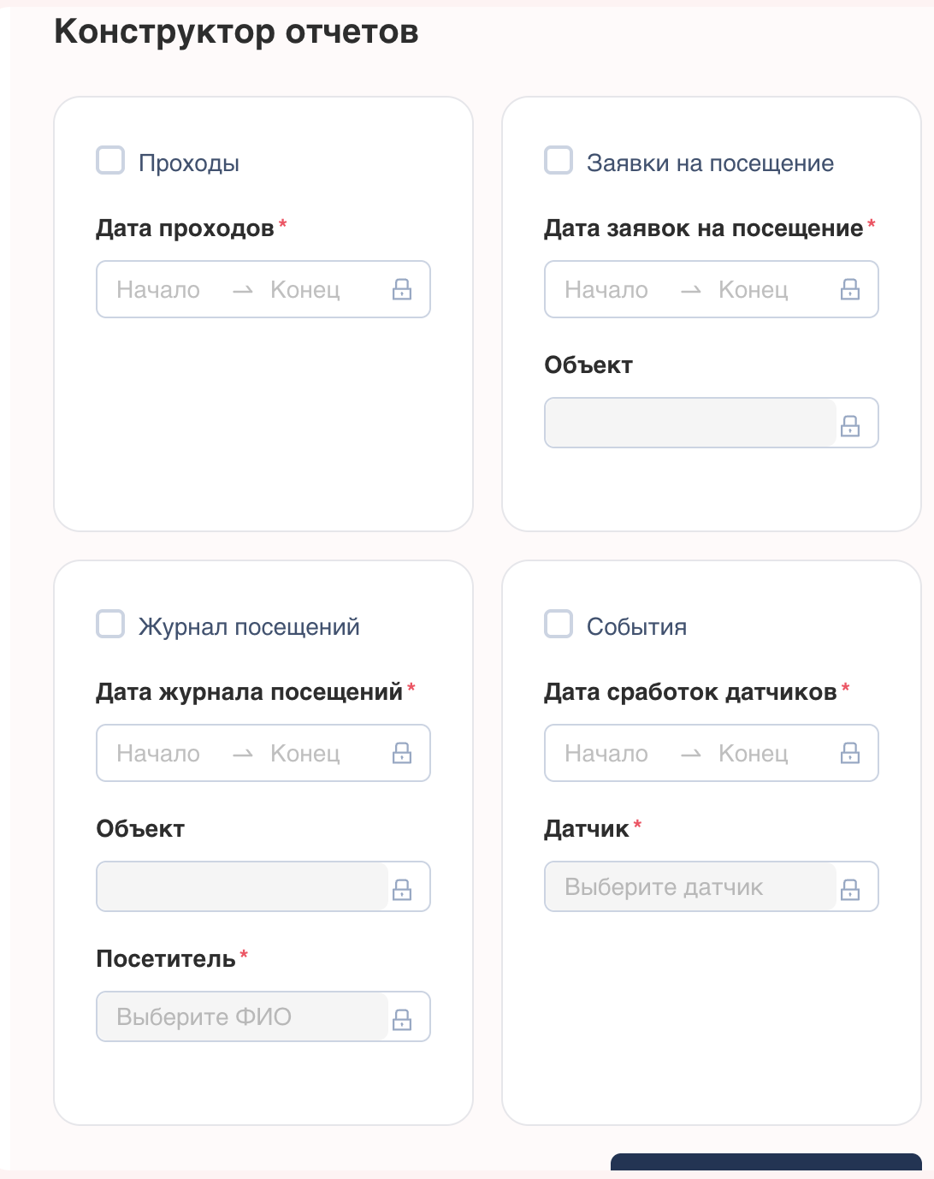

Рисунок 21 (формирование конструктора отчета)

Пользователю так же доступен конструктор отчетов, в котором он может составить самостоятельно отчет на основе данных (хранящихся в системе)

Журнал посещений

Дежурный оператор может вести журнал посещений. В журнале посещений он может указывать посетителя, дату посещения, ТС посетителя и информацию о том что посетитель делает на объекте. Данная информация хранится в системе и может заполняться вручную дежурным оператором, а так же выгружаться из системы в рамках консттруктора отчета.

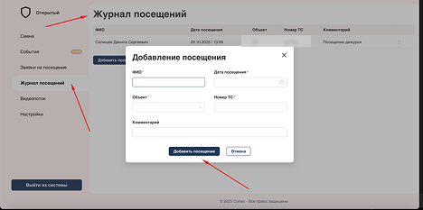

Рисунок 22 (формирование журнала посещений)

